«СОГЛАСОВАНО»  Председатель РОО «Белорусский рыболовный клуб»  _______________ В.О. Смоляков  «_____» _______________ 2021г. | «УТВЕРЖДАЮ»  Начальник управления спорта и туризма Гродненского облисполкома  _______________ О.Е. Андрейчик  «_____» ________________ 2021 г.

«СОГЛАСОВАНО»
Председатель ГОООЛСН

_________________ В.В. Быков

«_____» _______________ 2021г.

ПОЛОЖЕНИЕ

ОБ ОТКРЫТОМ ЧЕМПИОНАТЕ ГРОДНЕНСКОЙ ОБЛАСТИ ПО СПОРТИВНОМУ ЛОВУ РЫБЫ СО ЛЬДА НА МОРМЫШКУ 2021Г.

2021г.

ВВЕДЕНИЕ

Открытый Чемпионат Гродненской области (далее - Чемпионат) по спортивному лову рыбы со льда на мормышку 2021г. проводится по инициативе управления спорта и туризма Гродненского облисполкома, Республиканского общественного объединения «Белорусский рыболовный клуб», Гродненской областной общественной организации любителей спиннинга и нахлыста.
Организаторами Чемпионата являются Управление спорта и туризма Гродненского облисполкома, РОО «Белорусский рыболовный клуб», Гродненская областная общественная организация любителей спиннинга и нахлыста.
Данное Положение разработано на базе следующих нормативных документов:
- Закон Республики Беларусь от 4 января 2014 года №125-З «О физической культуре и спорте»;
- Положение о порядке проведения на территории Республики Беларусь спортивных мероприятий, формирования состава участников спортивных мероприятий, их направления на спортивные мероприятия и материального обеспечения (Постановление Совета Министров Республики Беларусь №902 от 19.09.2014г.);
- Единая спортивная классификация Республики Беларусь;
- Правила проведения соревнований по рыболовному спорту, утвержденные РГОО «БООР» и согласованные с Министерством спорта и туризма Республики Беларусь (далее – Правила);
- Правила безопасности проведения занятий физической культурой и спортом (Постановление Министерства спорта и туризма Республики Беларусь от 21.12.2004 № 10).

1.ЦЕЛЬ И ЗАДАЧИ

2.1. Целями Чемпионата являются:
-рост спортивного мастерства спортсменов Гродненской области;
-дальнейшее массовое развитие и популяризация рыболовного спорта, вовлечение граждан в занятие спортом, организация их досуга;
-пропаганда спорта как важного средства укрепления здоровья граждан и приобщения их к здоровому образу жизни, повышения эффективности физического воспитания населения;
-проведение целенаправленной работы по отбору спортсменов в команды Гродненской области по рыболовному спорту, их подготовки к участию в областных, республиканских, международных соревнованиях по рыболовному спорту.
2.2. Задачами Чемпионата являются:
-определение победителей и номинантов в командном и личном зачетах;
-повышение спортивного мастерства спортсменов;
-укрепление связей между рыболовами-спортсменами, обмен опытом по технике лова рыбы;
-обмена опытом спортивной и тренерской работы в Гродненской области.
2. УЧАСТНИКИ ЧЕМПИОНАТА

2.1. К участию в Чемпионате допускается неограниченное количество команд по факту подачи заявок, при условии признания и соблюдения ими «Правил проведения соревнований по рыболовному спорту», утверждённых РГОО «БООР», настоящего Положения.
2.2. Участники Чемпионата соревнуются в командном и личном зачетах.
2.3. Состав команды 2 (два) спортсмена, капитан команды (если такой присутствует).

3.ПОРЯДОК ПОДАЧИ ЗАЯВОК НА УЧАСТИЕ

3.1. Заявки (Приложение 1) на участие в Чемпионате подаются в Оргкомитет не позднее, чем за 4 дня до начала Чемпионата по e-mail: rybsport@bk.ru. Электронные копии всех переданных заявок в соответствии с данным Положением имеют юридическую силу. Команды проходят предварительную регистрацию на интернет ресурсе РОО «БРК», ГОООЛСН.

4.ПРОГРАММА ЧЕМПИОНАТА

4.1. Чемпионат состоит из двух отдельных (туров) объединенных в 1 этап.
4.2. Дата и место проведения:
20-21 февраля, Гродненская обл., Зельвенское вдхр.
4.3. Продолжительность каждого тура 3 часа.
4.3. Оргкомитет имеет право перенести дату и место проведения, предупредив об этом участников Чемпионата не позднее, чем за 10 дней до его проведения.

5.ПОРЯДОК ОРГАНИЗАЦИИ СУДЕЙСТВ

5.1.В состав Судейской коллегии входят зональные судьи, Судья- секретарь и Главный судья. Главный судья и Судья-секретарь могут выполнять функции зональных судей. Судья - секретарь контролирует правомерность допуска спортсменов к участию в Чемпионате.
5.2.Обязанности судей:
- Провести контроль прикормки и наживки согласно Правилам;
- Проверить до начала лова и следить во время лова за соответствием Правилам средств лова, оснасток, оборудования и других приспособлений, применяемых спортсменами;
- Оценивать действия спортсменов на соответствие Правилам; в случае выявления нарушений, выносить спортсменам предупреждения, а также информировать Главного судью в целях рассмотрения вопроса о применении иных штрафных санкций;
- По окончании тура продолжать наблюдение за уловом спортсменов и до прихода судей, проводящих взвешивание, препятствовать входу в сектор посторонних.

6.ПОРЯДОК ОРГАНИЗАЦИИ МЕДИЦИНСКОГО ОБЕСПЕЧЕНИЯ

6.1.Участие в соревнованиях осуществляется только при наличии оригинала полиса добровольного страхования от несчастных случаев жизни и здоровья, который предоставляется в мандатную комиссию на каждого участника соревнований, в том числе капитанов.

7.ПОРЯДОК ОПРЕДЕЛЕНИЯ ПОБЕДИТЕЛЕЙ (ПРИЗЕРОВ)

7.1. Классификация производится в соответствии с Правилами, утвержденными в установленном порядке.
7.2. Распределение мест и подведение итогов соревнований осуществляет Судейская коллегия соревнований.

8.ПОРЯДОК ПОДАЧИ ПРОТЕСТОВ И ИХ РАССМОТРЕНИЯ

8.1.Команда имеет право подать официальный протест согласно «Правилам проведения соревнований.

9.УСЛОВИЯ ФИНАНСИРОВАНИЯ

9.1Управления спорта и туризма Гродненского облисполкома:
Кубки 2 шт., медали 12 шт., дипломы 12 шт.
9.2. Расходы по командированию (проезд, проживание, питание, суточные, приобретение насадки и прикормки и др.) производятся за счёт организаций, командирующих спортсменов или самих спортсменов.
9.3. Расходы по награждению победителей и призеров ценными призами и подарками, иные расходы, связанные с проведением Чемпионата, осуществляются за счет организационного взноса, средств Организаторов и спонсоров.

10. ПРАВА И ОБЯЗАННОСТИ

10.1. Обязанности по общему руководству при подготовке и проведению Чемпионата возлагаются на Оргкомитет, состоящий из представителей Организаторов.
Заседания Оргкомитета проводятся по мере необходимости. Решения в Оргкомитете принимаются путем простого голосования. В случае равенства голосов, голос председателя (избираемого из членов Оргкомитета) является решающим.
В обязанности Оргкомитета входит:
- разработка настоящего Положения;
- определение порядка организации информационной поддержки, спонсорского участия и освещения спортивного соревнования в средствах массовой информации;
- рассмотрение вопросов, возникающих в ходе подготовки и проведения Чемпионата;
- согласование с заинтересованными организациями сроков и места проведения Чемпионата;
- формирование судейской бригады Чемпионата;
- внесение изменений в настоящее Положение.
10.2. Права и обязанности спортсменов.
Спортсмен-участник соревнований подчиняется представителю Организатора соревнований, главному судье соревнований, а во время тура соревнований – главному и зональному судьям.
Спортсмен, капитан – участник соревнований:
- обязан знать Правила и Положение о соревнованиях и строго соблюдать их требования;
- обязан лично присутствовать на всех построениях, созываемых представителем организатора соревнований и главным судьей соревнований, включая церемонии открытия и закрытия соревнований, а также награждения победителей;
- обладает всеми правами, предоставленными участникам соревнований Правилами и данным Положением.
10.3 Команда, спортсмены или капитан которой нарушил требования Положения, немедленно дисквалифицируется с этапа соревнований.

11. ПРОЧИЕ УСЛОВИЯ

11.1. Запрещается размещение участниками Чемпионата скрытой или несогласованной с Оргкомитетом рекламы на месте проведения Чемпионата, либо в материалах, публикуемых в средствах массовой информации и отождествляемых с деятельностью РОО «Белорусский рыболовный клуб», ГОООЛСН.

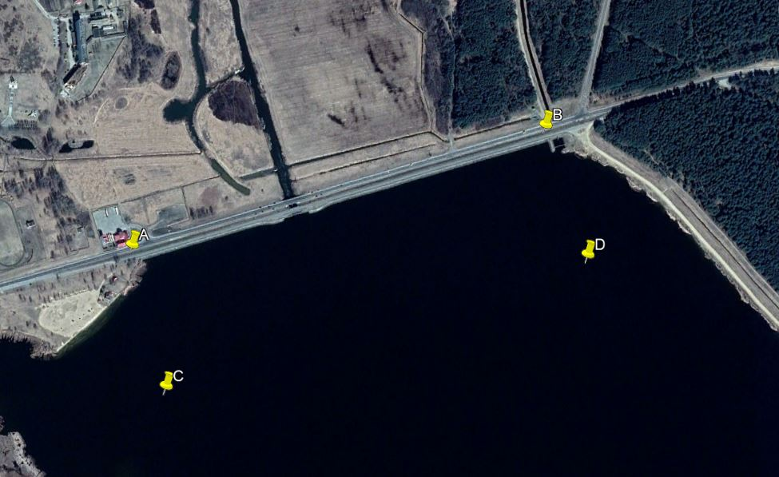

Приложение 1

УТВЕРЖДЕНО*
_____________________
(приказ, решение)
_______ 20__ № ______
СОСТАВ
участников спортивного мероприятия
Наименование спортивного мероприятия «Открытый Чемпионат Гродненской области по спортивному лову рыбы со льда на мормышку 2021г.»
Вид (виды) спорта рыболовство спортивное_____________________________________
Место проведения Гродненская обл., Зельвенское дхр.
Сроки проведения 20-21 февраля 2021г.
Команда __________________________________________________________________

Фамилия, собственное имя, отчество (если таковое имеется) участника спортивного мероприятия | Место работы (прохождения спортивной подготовки) | В качестве кого принимает участие
 |  | Капитан
 |  | Спортсмен
 |  | Спортсмен

______________________________________ | __________ | ______________________
(должность руководителя (заместителя руководителя) организатора спортивного мероприятия,  направляющей организации) | (подпись) | (инициалы, фамилия)

* Утверждается приказом (решением) организатора спортивного мероприятия о проведении спортивного мероприятия (направляющей организации о направлении участников спортивного мероприятия).

